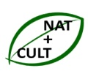

COMUNICATO STAMPA

MARTEDI' 28 GIUGNO 2016 alle ore 10.00, presso il Jardin botanique exotique VAL RAHMEH à MENTON avverrà il lancio del programma di cooperazione territoriale transfrontaliero INTERREG VA Francia - Italia ALCOTRA 2014-2020:
Nel quadro del programma europeo ALCOTRA 2014-2020, sono stati stanziati circa 2 milioni di euro per il progetto ALCOTRA "Natura e Cultura per tutti (NAT+CULT)". Questo programma sviluppa diversi assi per il miglioramento e la valorizzazione dell'attrattività del territorio delle due riviere in materia di turismo duraturo. Il progetto è gestito da il Jardin botanique exotique Val Rahmeh, il Jardin botanique de la Villa Thuret, i giardini botanici Hanbury, il comune di Sospel, il comune di Ventimiglia, il comune di Airole, il comune di Olivetta San Michele e la Provincia di Imperia.
Ogni partner presenterà alla stampa gli obiettivi previsti dal progetto "Natura e Cultura per tutti".
Martedì 28 giugno 2016 dalle ore 10.00 alle ore 12.30 presso il Jardin botanique exotique VAL RAHMEH à MENTON

Jardin botanique exotique Val Rahmeh - Muséum national d’Histoire naturelle à Paris
Villa Thuret - INRA à Antibes
Commune de Sospel (France)
Giardini Botanici Hanbury (UNIGE)
Provincia di Imperia
Comune di Ventimiglia
Comune di Airole
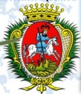
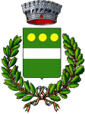
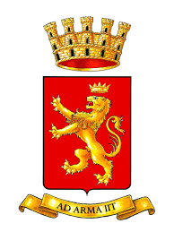
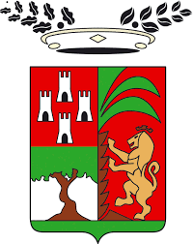
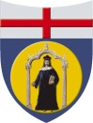
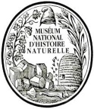
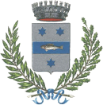
Comune di Olivetta San Michele

